
SISTEMAS EM REDE | 21106

A preencher pelo estudante

UNIDADE CURRICULAR: Sistemas em Rede
CÓDIGO: 21106
DOCENTE: Arnaldo Santos
----------------------------------------------------------------------------------------------
NOME: Simão Lavarinhas Amaro
N.º DE ESTUDANTE: 2200937
CURSO: Licenciatura em Engenharia Informática
DATA DE ENTREGA: Quarta-feira, 4 Janeiro 2023, 23:59

TRABALHO / RESOLUÇÃO:
Questão nº 1
Apresente uma definição para LAN e para WAN. Apresente um diagrama de rede que ilustre um exemplo de interligação LAN e WAN. Apresente 2 vantagens e 2 desvantagens de uma LAN face a uma WAN.
Uma WAN (Wide Area Network) abrange uma grande área geográfica, geralmente um país ou continente. Na figura 1 apresenta-se um exemplo de uma empresa com filiais em diferentes cidades, que conecta escritórios em Perth, Melbourne e Brisbane. Cada um destes escritórios contém computadores (hosts) destinados a rodar programas de usuário (ou seja, aplicativos). O resto da rede que conecta estes hospedeiros é então chamado de subrede (subnet) de comunicação, cujo trabalho é transportar mensagens de hospedeiro para hospedeiro. Na maioria das WANs, a subrede é composta por dois componentes distintos: linhas de transmissão e switches. As linhas de transmissão são responsáveis pela comunicação e são habitualmente de cobre, fibra óptica ou até mesmo de linhas de rádio. Os switches, conhecidos como routers, são computadores especializados que conectam duas ou mais linhas de transmissão [1].
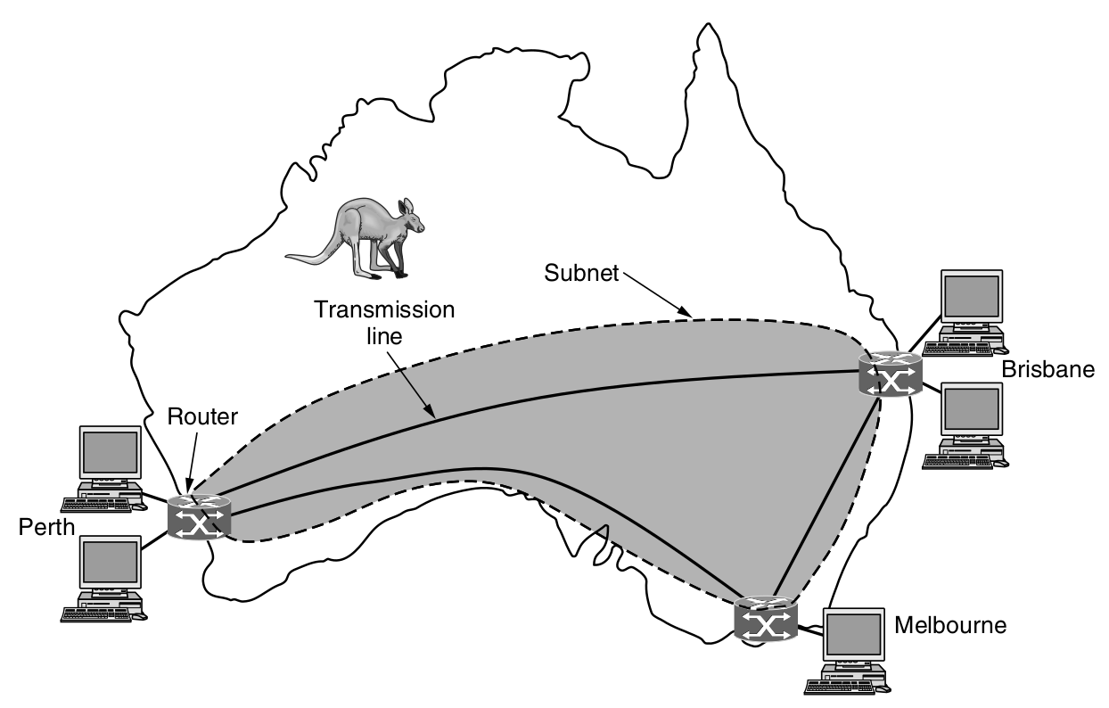
Figura 1: Diagrama de uma rede WAN [1].
Uma LAN (Local Area Network) é uma rede privada que opera dentro ou próxima a um único prédio, como uma casa, escritório ou fábrica [1].
Nas LANs sem fio (wireless), cada computador tem um modem e uma antena que usa para comunicar com outros dispositivos. Geralmente, cada computador se comunica com um dispositivo no teto, como mostrado na Figura 2 a), chamado AP (Access point) ou router, que encaminha pacotes entre os computadores e também entre eles e a Internet [1].
Por outro lado, as LANs com fio (wired) usam uma variedade de tecnologias de transmissão diferentes, sendo o mais comum cobre ou fibra ótica. A topologia da maioria das LANs com fio é construída a partir de links ponto a ponto, conhecidos como switched Ethernet, como mostrado na Figura 2 b). Cada computador comunica no protocolo Ethernet e liga-se a um switch. Um switch tem várias portas, onde se podem conectar computadores, usando o endereço em cada pacote para determinar qual o computador de destino [1].
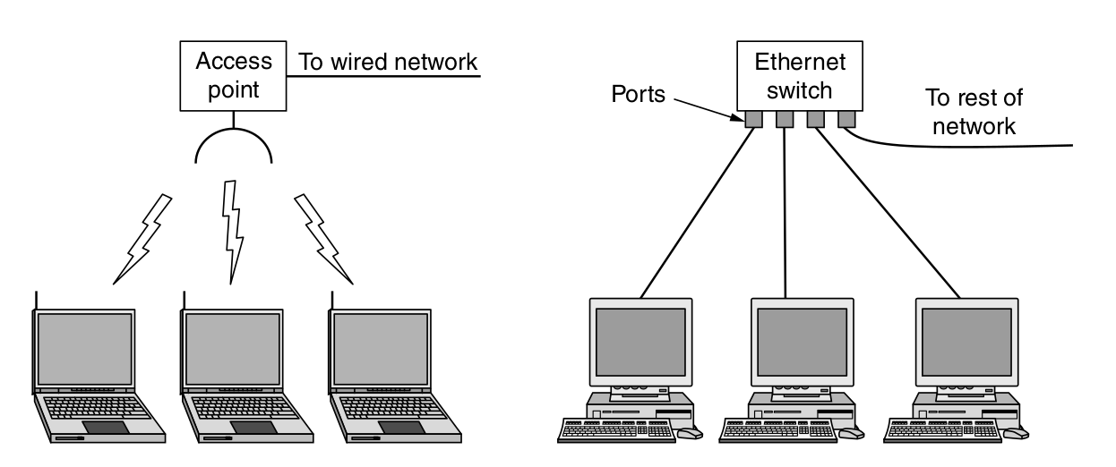
Figura 2 a): Wireless LAN. Figura 2 b): Wired LAN.
Vantagens da LAN face a WAN [1]:
- É mais rápida.
- Mais segura, há menos operadores diferentes envolvidos.
Vantagens de WAN face a LAN [1]:
- Mais alcance (edifício no caso de LAN vs país no caso de WAN).
- São mais escaláveis, isto é, é mais fácil expandir uma rede WAN do que LAN.
Questão nº 2
Apresente uma definição para ARP e para RARP e indique como funcionam.
ARP – Address Resolution Protocol
Todos os computadores possuem um endereço IP, no entanto, estes endereços não são suficientes para enviar pacotes de comunicação. Para comunicar, é necessário utilizar, por exemplo, endereços Ethernet, visto que as placas de rede utilizadas na maioria dos computadores suportam este protocolo. Como tal, é necessário fazer um mapeamento entre o endereço IP de um dispositivo e o seu endereço de Ethernet, sendo que uma das possibilidades para o fazer é utilizar o protocolo ARP [1].
O funcionamento do protocolo ARP consiste em enviar para a rede de computadores (por exemplo, ligados por cabos Ethernet, em LAN) um pacote a perguntar quem é o detentor do endereço IP cujo endereço Ethernet se pretende determinar. Todos os computadores receberão este pacote, sendo que apenas o endereço IP certo retornará a mensagem com o seu endereço Ethernet [1].

RARP – Reverse Address Resolution Protocol
Geralmente, quando um computador é iniciado, o seu endereço IP é
lido a partir de um ficheiro de configuração no seu disco. Contudo, é possível obter este endereço de outras formas, como por exemplo utilizando o protocolo RARP. Este protocolo consiste em obter o endereço IP na ausência de um ficheiro de configuração (lendo apenas o seu endereço físico na placa de rede). Para obter o seu endereço IP, no protocolo RARP, o computador envia um pedido (request) RARP para a rede a pedir a alguém que lhe envie o endereço IP [2].

Questão nº 3
a) O algoritmo de inundação (Flooding) é classificado como um algoritmo estático de roteamento. Explique como funciona.
Um algoritmo de roteamento (routing) diz respeito à maneira como os pacotes (packets) vão do hospedeiro inicial até ao destino. Os algoritmos estáticos de roteamento estabelecem o percurso de comunicação antes dos sistemas serem iniciados, ou seja, não mudam dependendo de agentes externos, como falhas. Tendo em conta que os dispositivos não têm conhecimento da rede total, são obrigados a tomar decisões com base naquilo que conhecem localmente. Deste modo, o algoritmo de inundação (flooding) envia cada pacote recebido para todas as linhas de transmissão, exceto a de origem.
b) A figura seguinte representa uma rede de roteadores (routers) e as respetivas ligações. Suponha que esta rede utiliza a inundação como algoritmo de roteamento.
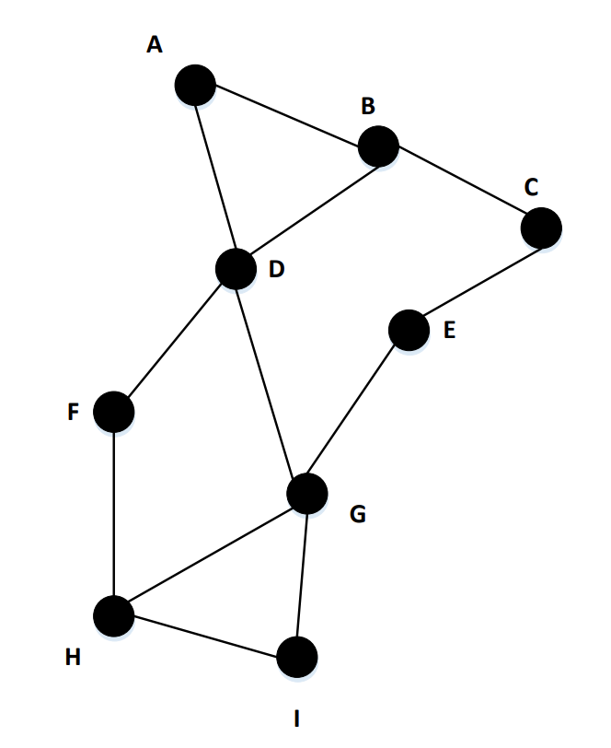
Figura 3: Rede de routers conectados [3].
Considerando que um pacote enviado por A até I tem uma contagem máxima de hops igual a 4, liste todas as rotas que ele seguirá.
Os caminhos com um número máximo de 4 hops de A até I são:
- A-D-G-I
- A-D-F-H-I
- A-D-G-H-I
- A-B-D-G-I
Questão nº 4
Considere a seguinte rede de roteadores:
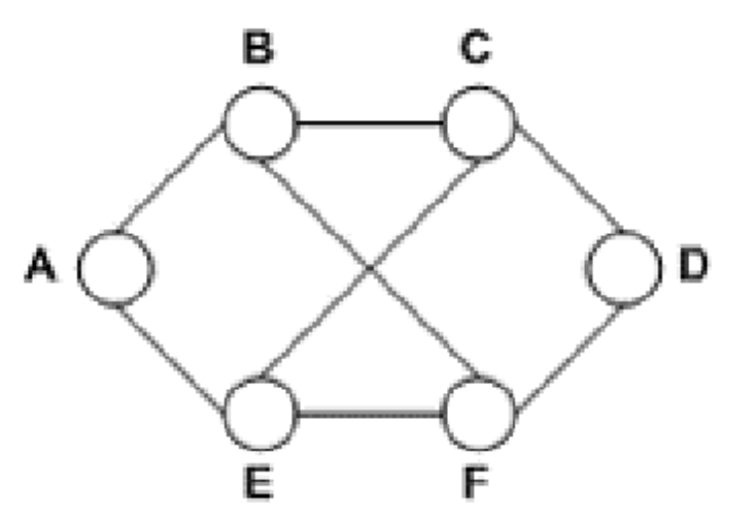
Figura 4: Rede de routers [3].
Nesta rede, é utilizado o roteamento com vetor de distância (Distance-Vector Routing) e os vetores a seguir indicados acabaram de entrar no roteador C:
- de B: (5, 0, 8, 12, 6, 2); - de D: (16, 12, 6, 0, 9,10): - de E: (7, 6, 3, 9, 0, 4)
Os retardos medidos para B, D e E são 6, 3 e 5, respetivamente.
a) Explique como funciona o algoritmo DVR.
As redes de computadores geralmente utilizam algoritmos de roteamento dinâmicos mais complexos e eficientes do que flooding, visto que encontram os caminhos mais curtos para a topologia atual.
Num algoritmo de roteamento de vetor de distância (DVR) cada router mantém uma tabela com a melhor distância conhecida para cada destino e qual link usar para chegar lá. As tabelas são atualizadas trocando informações com os vizinhos, sendo que, eventualmente, cada router saberá qual é o melhor link para chegar a cada destino. Deste modo, cada router mantém uma tabela de roteamento indexada por cada um dos routers da rede. Cada entrada tem duas partes: a linha de saída preferencial a ser usada para o destino e uma estimativa da distância até o destino. Esta medida pode ser quantificada com o número de hops ou outra métrica [1].
b) Indique qual é a nova tabela de roteamento de C. Forneça a linha de saída a ser usada e o retardo esperado.
Cada vetor contém a distância a cada um dos outros router, logo a distância do router C a cada router será a soma do vetor das distâncias dos outros routers aos outros router com o retardo dos routers até C [1]. Seguindo, este raciocínio, obtém-se a tabela 1.
Deste modo, a linha de saída a ser usada é {B, B, -, D, E, B} e o retardo {11, 6, -, 3, 5, 8}.
Tabela 1: Obtenção das saídas e vetor do router C.
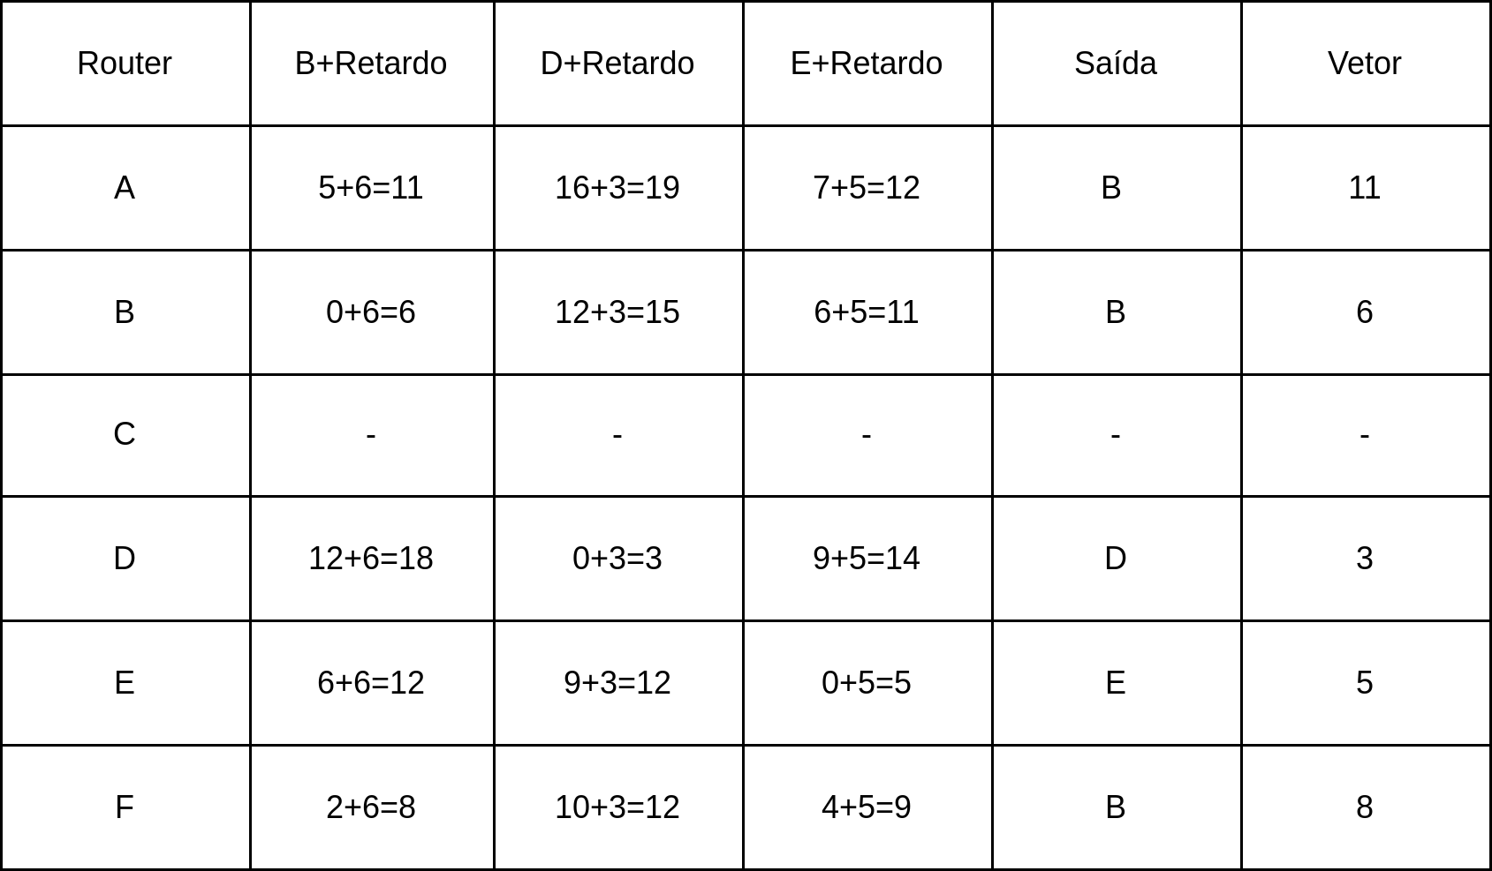

Referências
[1] Tanenbaum, A. S., Wetherall, D.J. Computer Networks. 5th Edition, Pearson New International Edition, USA
[2] Stevens, TCP/IP Illustrated, Vol. 1.
[3] Santos, Arnaldo, É-fólio B Instruções para a realização do E-fólio, SISTEMAS EM REDE | 21106, Ano letivo 2022 / 2023

